【発表データ作成手順について】
今回の北信越医療ソーシャルワーク研究会分科会では発表データを事前にパワーポイントに録音したものを提出していただき、当日配信する形となります。
発表データ作成手順についてお知らせします。

- 記録を開始するスライドを開きます。
- 記録タブの録音ボタンを選択します。
- 準備が出来たら、記録を選択して話し始めます
- 完了したら停止を選択します。
- ビデオを確認するには再生ボタンを選択します。
- 記録タブのビデオにエクスポートボタンを選択します。
７.ビデオ作成ボタンを選択し、保存します。
詳細については下記のQRコード、URLから確認して下さい。

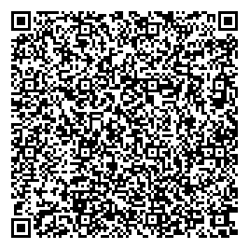
マイクロソフト公式操作ガイドサイトURL (録音方法)
https://support.microsoft.com/ja-jp/office/%e3%83%97%e3%83%ac%e3%82%bc%e3%83%b3%e3%83%86%e3%83%bc%e3%82%b7%e3%83%a7%e3%83%b3%e3%82%92%e8%a8%98%e9%8c%b2%e3%81%99%e3%82%8b-2570dff5-f81c-40bc-b404-e04e95ffab33?ui=ja-jp&rs=ja-jp&ad=jp

※パワーポイントのバージョンによっては上記の方法と異なる場合があります。

